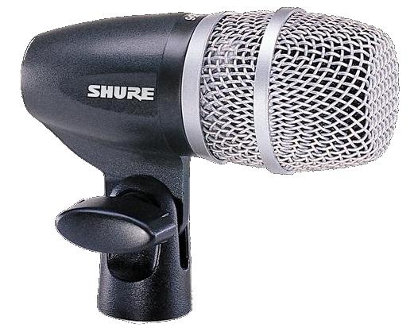

Technische Merkmale
- Dynamisches Mikrofon für Instrumentenabnahme
- Nierencharakteristik
- Robuster Korb
- Metallgehäuse

Beschreibung
Beim kompakten Shure PG56 handelt es sich um ein dynamisches Mikrofon, das speziell für tieffrequente Instrumentenabnahme konzipiert wurde. Durch die Nierencharakteristik werden rückkopplungsfeste Verstärkungen, hohe Isolierung von anderen Schallquellen und minimale außeraxiale Klangfärbungen gewährleistet. Das PG56 weist einen konturierten Frequenzgang auf, der zur Abnahme von Hängetoms ideal ist. Die mitgelieferte Klammer erlaubt eine präzise Platzierung des Mikrofons an der Trommel.
Aufgrund seiner robusten Konstruktion wird die Leistungsfähigkeit dieses Mikrofons auch im rauen Bühnenalltag nicht beeinträchtigt.

Ausschreibungstext
Robustes, dynamisches Mikrofon mit Nierencharakteristik zur Instrumentenabnahme. Übertragungsbereich 50 bis 15.000 Hz; Leerlaufempfindlichkeit 1,6 mV/Pa.

Technische Daten
Frequenzgang
50 Hz – 15 kHz (siehe Abbildung)
Ausgangsimpedanz
200 Ω
Leerlaufempfindlichkeit
-56 dBV/Pa (1,6 mV)
Gewicht
323 g
Mitgeliefertes Zubehör
Gewindeadapter; Tasche

Frequenzgang
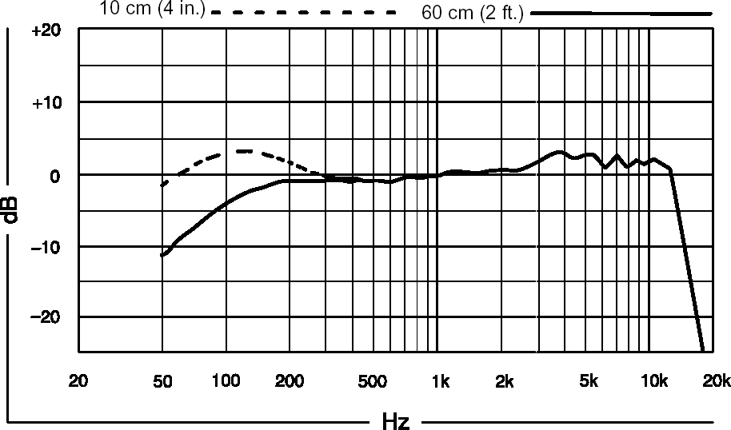
Richtcharakteristik
